LAPORAN II

**Pembuatan Situs di Webserver dan Dasar-dasar PHP**

LAPORAN PRAKTIKUM PEMROGRAMAN BERBASIS WEB

Disusun untuk Memenuhi Matakuliah Praktikum Pemrograman Berbasis Web

Yang Dibimbing oleh M. Jauharul Fuady

Oleh :

Elyana Frisca Monica

110533430575



UNIVERSITAS NEGERI MALANG

FAKULTAS TEKNIK

JURUSAN TEKNIK ELEKTRO

S1 PENDIDIKAN TEKNIK INFORMATIKA

SEPTEMBER 2013

**Pembuatan Situs di Webserver**

1. **Proses Installasi Apache**
2. Install Putty hingga muncul tampilan berikut.

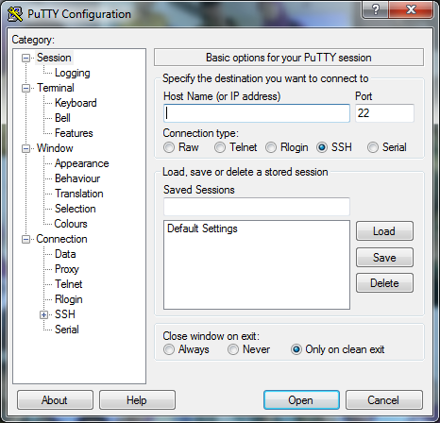

1. Buka VirtualBox 🡪 Start 🡪 Log In ke akun Debian

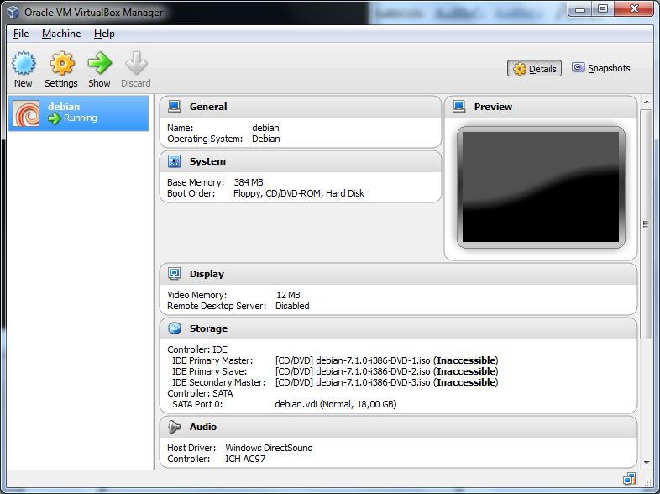

1. Buka Putty 🡪 Isikan Host name ( Ip Address pada Debian )🡪 Open

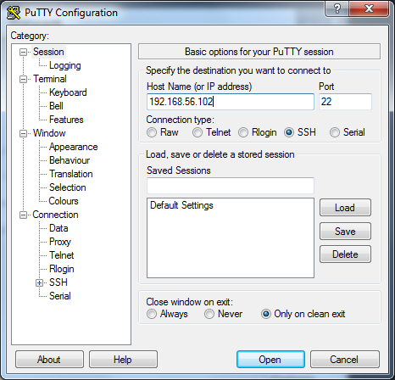

1. Log In as 🡪 masukkan username 🡪 enter

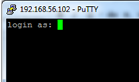

1. Selanjutnya masukkan password 🡪 enter

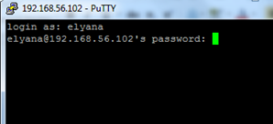

1. Apabila proses dari Log In di atas berhasil, maka akan muncul tampilan sebagai berikut.

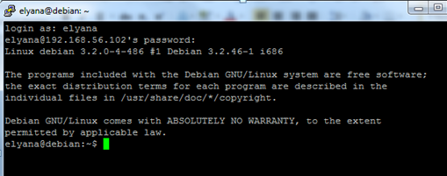

1. Kemudian ketikkan “ su “ 🡪 enter 🡪 masukkan password 🡪 enter.

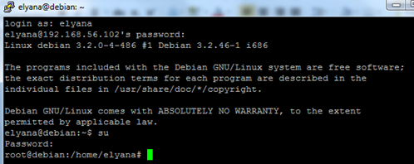

1. Kemudian ketikkan **“ ls –l “**🡪 Enter.

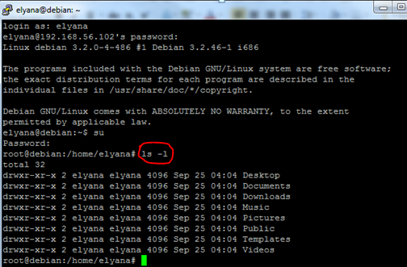

1. Kemudian ketikkan “ **cd /etc/apache2/sites-available/** “🡪 Enter.

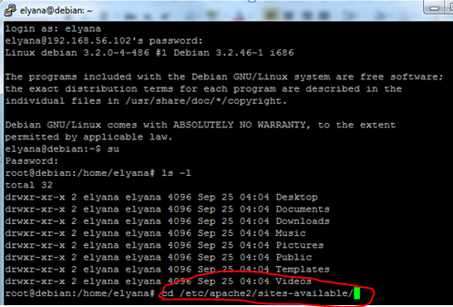

1. Ketikkan **etc/apache2/sites-available# 🡪 enter**

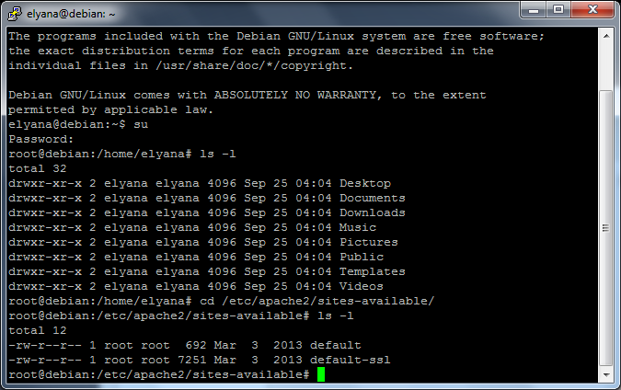

1. Ketikkan “ cp default [www.elyanana.net](http://www.elyanana.net) “ 🡪 Enter

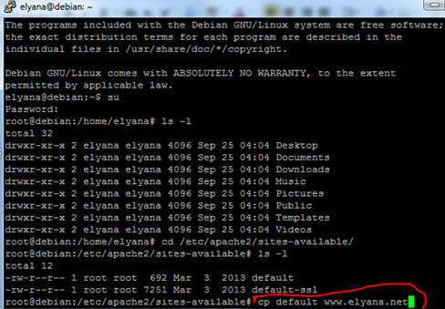

1. Ketikkan “ nano [www.elyana.net](http://www.elyana.net) “ 🡪 enter

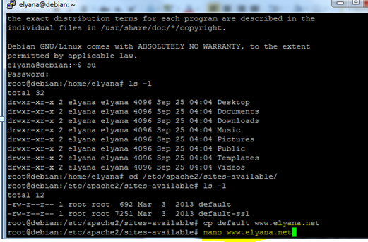

1. Ketikkan “ ServerName [www.elyana.net](http://www.elyana.net) “ 🡪 Ketikkan “AllowOverride All” 🡪 tambahkan kata “elyana” di belakang var/www (lebih jelasnya lihat gambar berikut) 🡪 Ctrl+X

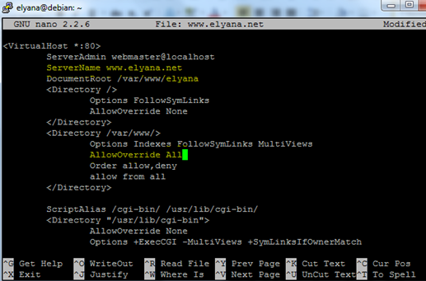

1. Ketika muncul perintah seperti berikut 🡪 Y 🡪 Enter

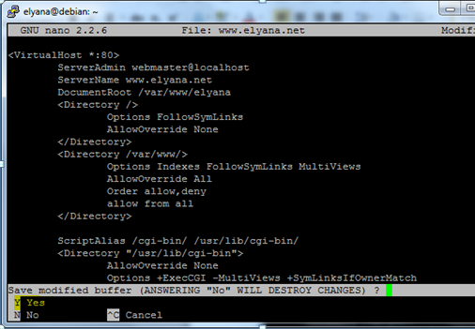

1. Kemudian ketikkan “ a2ensite [www.elyana.net](http://www.elyana.net)” 🡪 Enter

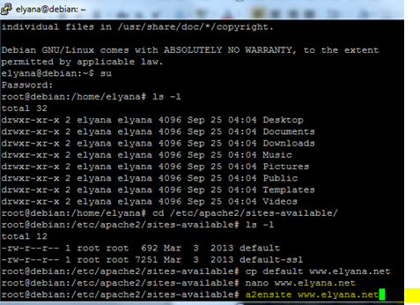

1. Ketikkan “ service apache2 reload “ 🡪 Enter

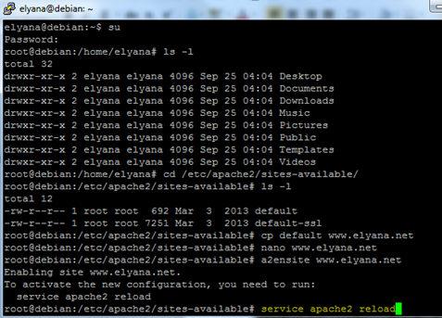

1. Jika proses berhasil maka akan muncul tampilan seperti berikut dan ditandai dengan adanya pernyataan “OK”

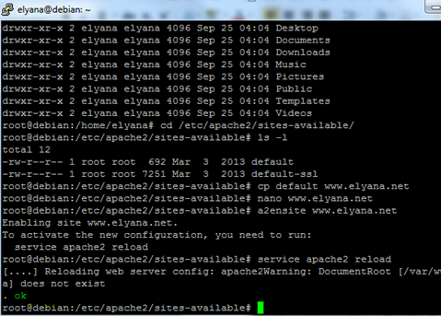

1. **Proses Konfigurasi Direktori Server**
2. Proses selanjutnya adalah membuat Direktori. Ketikkan “ www “ setelah cd/var/ 🡪 enter

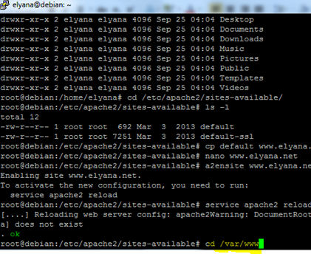

1. Ketikkan “ ls –l “🡪 enter

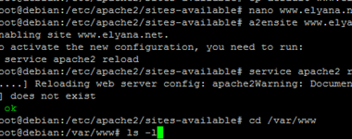

1. Ketikkan “ mkdir elyana “🡪 enter

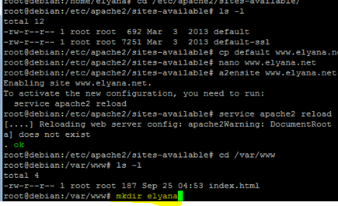

1. **Konvigurasi Name Server**
2. Langkah selanjutnya adalah Konfigurasi Nama Server 🡪 Buka my computer 🡪 Local Disk (C) 🡪 Windows 🡪 System32 🡪 Drivers 🡪 etc 🡪 Buka file host menggunakan notepad.

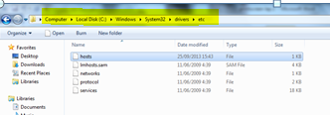

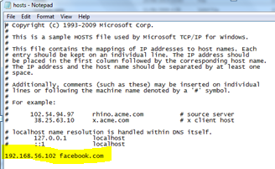

1. Tambahkan IP Address bersama situs yang baru dibuat ( 192.168.56.102 [www.elyanan.net](http://www.elyanan.net)) 🡪 Save as

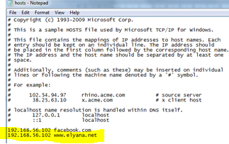

1. Buka browser lalu ketikkan alamat dari situs, jika situs berhasil dibuka maka proses pembuatan situs di webserver telah berhasil.

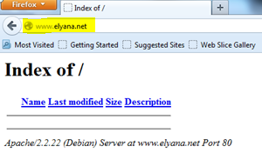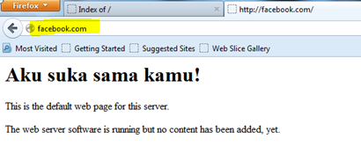

**Kesimpulan**

* **Server HTTP Apache** atau **Server Web/WWW Apache** adalah [server web](http://id.wikipedia.org/wiki/Server_web) yang dapat dijalankan di banyak sistem operasi ([Unix](http://id.wikipedia.org/wiki/Unix), [BSD](http://id.wikipedia.org/wiki/Berkeley_Software_Distribution), [Linux](http://id.wikipedia.org/wiki/Linux),[Microsoft Windows](http://id.wikipedia.org/wiki/Microsoft_Windows) dan [Novell Netware](http://id.wikipedia.org/wiki/Novell_Netware) serta platform lainnya) yang berguna untuk melayani dan memfungsikan situs web. Protokol yang digunakan untuk melayani fasilitas web/www ini menggunakan HTTP.
* Apache memiliki fitur-fitur canggih seperti pesan kesalahan yang dapat dikonfigur, autentikasi berbasis [basis data](http://id.wikipedia.org/wiki/Basis_data) dan lain-lain. Apache juga didukung oleh sejumlah [antarmuka pengguna berbasis grafik](http://id.wikipedia.org/w/index.php?title=Antarmuka_pengguna_berbasis_grafik&action=edit&redlink=1) (GUI) yang memungkinkan penanganan server menjadi mudah.
* Salah satu keunggulan apache ini adalah setiap situs tersebut menggunakan alamat IP yang sama.
* Langkah – langkah pembuatan situs :

1. Konfigurasi Apache
2. Konvigurasi Direktori Server
3. Konvigurasi Name Server

**Dasar – dasar PHP**

1. **LATIHAN**
2. **Program PHP**
3. Ketikkan kode program berikut pada notepad 🡪 save as dengan format ektensi **php.** (disini disimpan dengan nama “latihan1.php”)

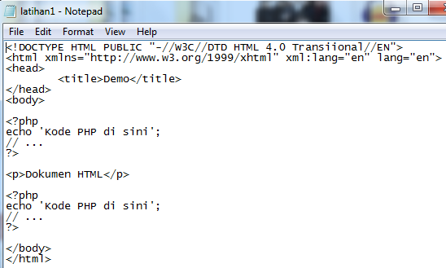

1. Buka WinSCP 🡪 Masukkan Hostname (IP Address) **“192.168.56.102”** 🡪 masukkan username **“root”** 🡪 masukkan password 🡪 Login.
2. Tampilan dari WinSCP akan di bagi menjadi dua bagian 🡪 sebelah kiri cari file dimana **“latihan1.php”** disimpan 🡪 di sebelah kanan buka folder **/<root> 🡪 var 🡪 www 🡪 elyana** 🡪 drag file **“latihan1.php”**  ke folder elyana 🡪 copy.

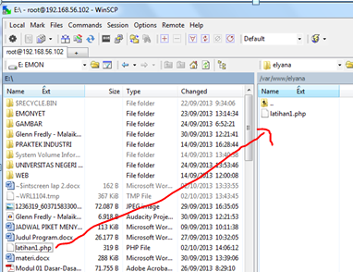

1. Buka browser 🡪 ketik alamatnya “ [**www.elyana.net**](http://www.elyana.net) “ 🡪 enter 🡪 buka " **latihan1.php** “.

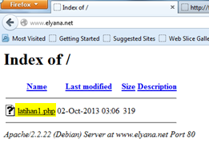

1. Hasil tampilan dari “ [**www.elyana.net/latihan1.php**](http://www.elyana.net/latihan1.php)“

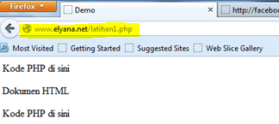

1. Tulis kode program berikutnya dimana disini kita menggunakan shortcut untuk meringkas kode program🡪 simpan dengan nama “ **latihan1b.php** “

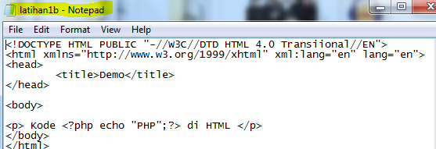

1. Lakukan peng-copy-an yang sama di WinSCP seperti langkah sebelumnya 🡪 dengan cara menge-drag “ **latihan1b.php** “ di folder **elyana.**

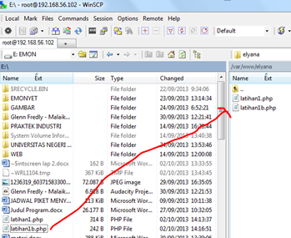

1. Buka browser 🡪 ketik alamatnya “ [**www.elyana.net**](http://www.elyana.net)**/** **latihan1b.php** “

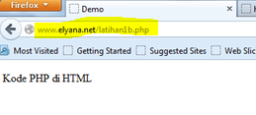

1. **Variabel**
   1. Ketikkan kode program berikut pada notepad 🡪 save as dengan format ektensi **php.** (disini disimpan dengan nama **“latihan2.php”**)

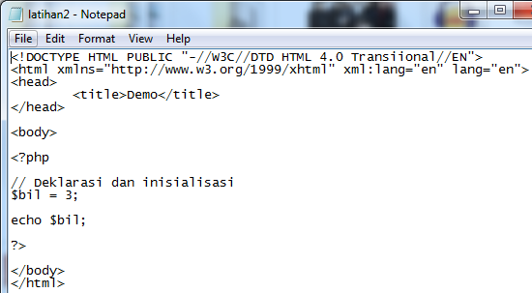

* $ 🡪 karakter dari variabel
* Bil 🡪 nama variabel
  1. Lakukan peng-copy-an yang sama di WinSCP seperti langkah sebelumnya 🡪 dengan cara menge-drag “ **latihan2.php** “ di folder **elyana.**

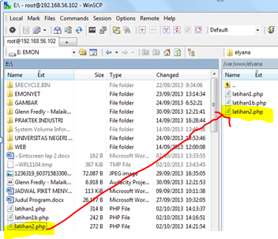

* 1. Buka browser 🡪 ketik alamatnya “ [**www.elyana.net**](http://www.elyana.net)**/** **latihan2.php** “

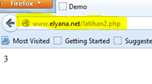

* 1. Ketikkan kode program berikut pada notepad 🡪 save as dengan format ektensi **php.** (disini disimpan dengan nama **“latihan2b.php”**)

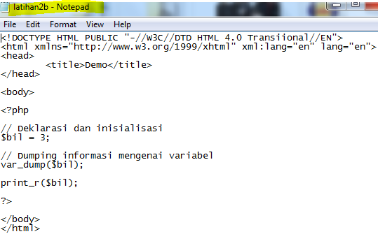

* **var_dump** 🡪 menampilkan isi dan struktur array lengkap dengan tipe data dari setiap elemen di dalam variabel array tersebut.
* **Print_r** 🡪 hanya untuk menampilkan isi dan struktur dari variabel array saja.
  1. Lakukan peng-copy-an yang sama di WinSCP seperti langkah sebelumnya 🡪 dengan cara menge-drag “ **latihan2b.php** “ di folder **elyana.**
  2. Buka browser 🡪 ketik alamatnya “ [**www.elyana.net**](http://www.elyana.net)**/** **latihan2b.php** “

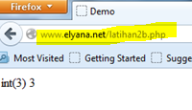

* **var_dump()🡪** berguna untuk mendisplay isi array dengan mendeklarasikan tipe datanya . Biasanya var_dump() digunakan oleh programmer untuk melakukan testing program apakah hasil keluaran dari variable sesuai yang diharapkan atau tidak. Karena php tidak memiliki complier , jadi apa yang dituliskan programmer akan benar-benar di interpretasikan oleh browser.
* Perintah **echo** 🡪 digunakan untuk mencetak output atau kalimat pada layar browser, selain itu perintah echo juga dapat mencetak spesial karakter yang memiliki arti tertentu.
  1. Untuk mengetahui suatu variabel diset atau tidak tulis kode berikut 🡪 save as dengan format ektensi **php.** (disini disimpan dengan nama **“latihan2c.php”**)

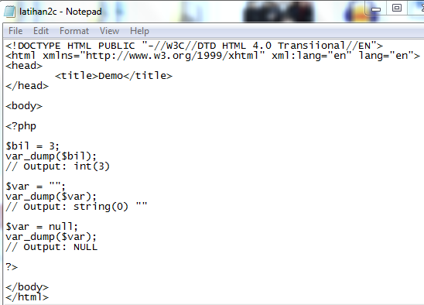

* **isset()** 🡪 digunakan untuk menyatakan variabel sudah diset atau tidak. Jika variabel sudah diset makan variavel akan mengembalikan nilai true, sebaliknya akan bernilai false
  1. Lakukan peng-copy-an yang sama di WinSCP seperti langkah sebelumnya 🡪 dengan cara menge-drag “ **latihan2c.php** “ di folder **elyana.**
  2. Buka browser 🡪 ketik alamatnya “ [**www.elyana.net**](http://www.elyana.net)**/** **latihan2c.php** “

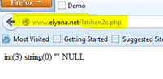

1. **Tipe data dan Casting**
2. Untuk menguji tipe data dari suatu variabel gunakan fungsi yang berawalan is_ 🡪 tulis kode berikut 🡪 save as dengan format ektensi **php.** (disini disimpan dengan nama **“latihan3.php”**)

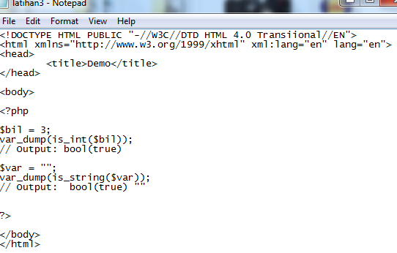

1. Lakukan peng-copy-an yang sama di WinSCP seperti langkah sebelumnya 🡪 dengan cara menge-drag “ **latihan3.php** “ di folder **elyana.**
2. Buka browser 🡪 ketik alamatnya “ [**www.elyana.net**](http://www.elyana.net)**/** **latihan3.php**

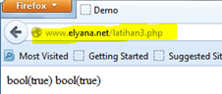

1. Langkah selanjutnya adalah casting 🡪 tulis kode berikut 🡪 save as dengan format ektensi **php.** (disini disimpan dengan nama **“latihan3b.php”**)

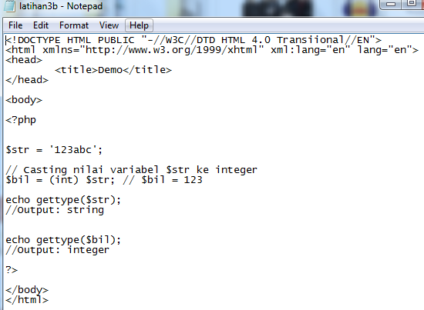

* **Casting** digunakan untuk menguji aplikasi web, kita mempublikasikannya ke web server, bisa secara lokal maupun internet.

1. Lakukan peng-copy-an yang sama di WinSCP seperti langkah sebelumnya 🡪 dengan cara menge-drag “ **latihan3b.php** “ di folder **elyana.**
2. Buka browser 🡪 ketik alamatnya “ [**www.elyana.net**](http://www.elyana.net)**/** **latihan3b.php”**

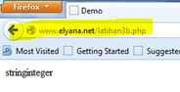

1. **Pernyataan Seleksi**

* **Pernyataan If** 🡪 terdiri dari satu ekspresi dan satu statmen yang akan dieksekusi jika bernilai true.
  + 1. Kode Program :

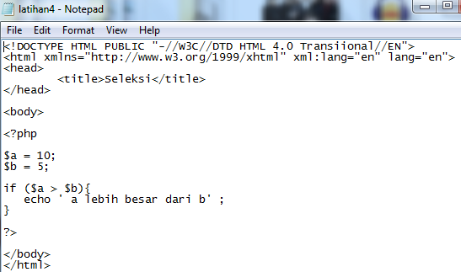

* + 1. Output “ [**www.elyana.net**](http://www.elyana.net)**/** **latihan4.php”**

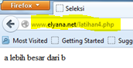

* **Pernyataan If-else** 🡪 blok pertama akan dieksekusi jika ekspresi bernilai true, sebaliknya jika ekspresi bernilai false maka blok ke dua yang akan dieksekusi.
  + - 1. Kode Program

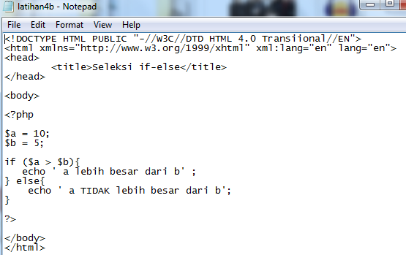

* + - 1. Otput “ [**www.elyana.net**](http://www.elyana.net)**/** **latihan4b.php”**

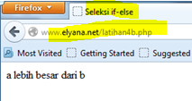

* **Pernyataan If-elseif** 🡪 memungkinkan untuk menciptakan suatu seleksi yang lebih kompleks.

1. Kode Program

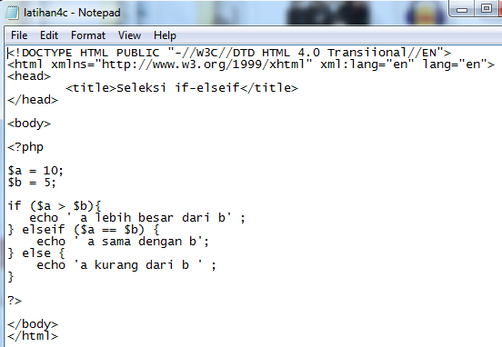

1. Otput “ [**www.elyana.net**](http://www.elyana.net)**/** **latihan4c.php”**

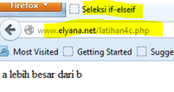

* **Pernyataan switch** 🡪 merupakan pernyataan control flow yang dimulai dengan suatu ekspresi dan mentransfer kontrol ke satu kasus berdasarkan nilai ekspresi.

1. Kode Program

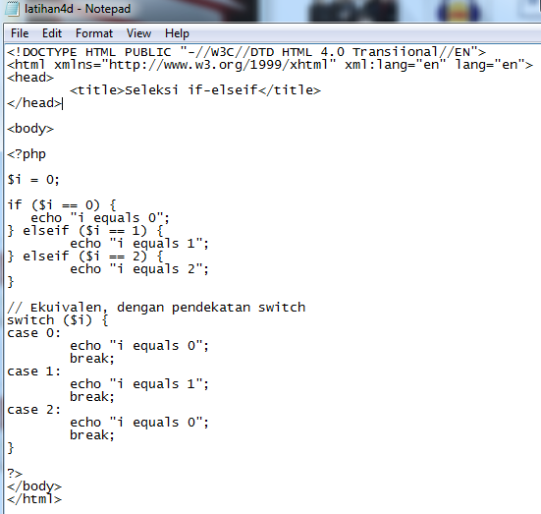

1. Output “[**www.elyana.net**](http://www.elyana.net)**/** **latihan4d.php”**

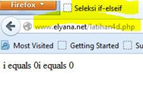

1. **Pengulangan**

* **Pengulangan while** 🡪 ekspresi akan dievaluasi dan pengulangan akan dieksekusi jika dan hanya jika ekspresi bernilai true

1. Kode Program

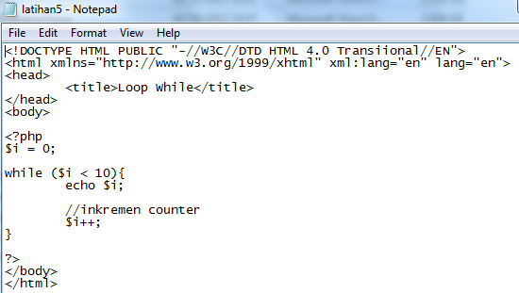

1. Output

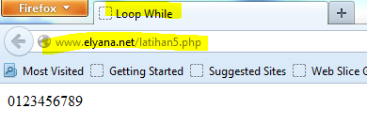

* **Pengulangan do – while** 🡪 mirip dengan while, kecuali bahwa ekspresi pengontrolan pengulangan dilakukan di akhir blok. Yang berarti bahwa blok pengulangan akan dieksekusi minimal sekali, meskipun ekspresi bernilai false.

1. Kode Program

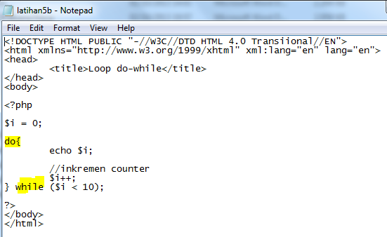

1. Output

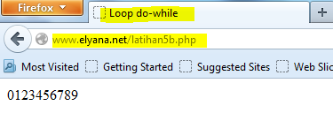

* **Pengulangan for** 🡪 terdiri dari tiga bagian : ekspresi inisialisasi, kondisi perulangan dan ekspresi inkremen.

1. Kode Program

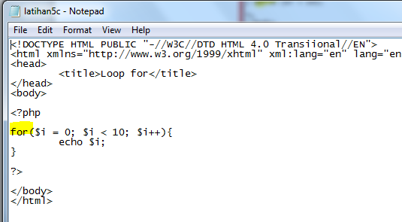

1. Output

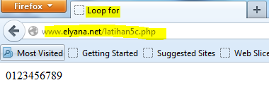

* **Pengulangan foreach** 🡪 digunakan untuk melakukan iterasi di array atau koleksi.

1. Kode Program

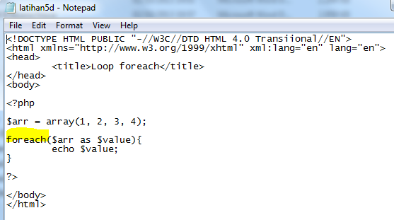

1. Output

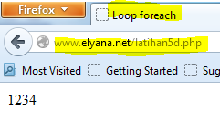

1. **Fungsi dan Prosedur**

* **Definisi Fungsi dan Prosedur**
* Prosedur 🡪 Sebuah perintah yang dapat digunakan untuk membagi beberapa kejadian dalam suatu kumpulan perintah yang lebih kecil dangan berbagai kelengkapan di dalamnya baik itu pengecekan kondisi, fungsi matematika maupun fungsi string. prosedur tidak dapat mengembalikan nilai.
* Sedangkan definisi fungsi hampir sama dengan definisi prosedur. bedanya fungsi adalah modul program yang mengembalikan/mengirimkan sebuah nilai.

1. Kode Program

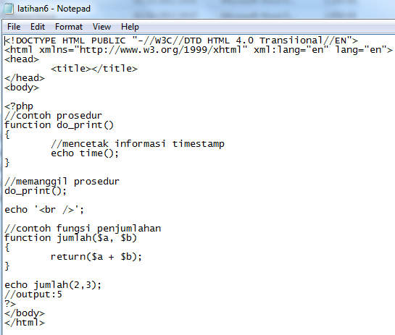

1. Output

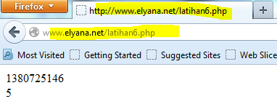

* **Argumen Fungsi dan Prosedur**

Suatu fungsi dapat memiliki nol atau lebih argumen. Adapun jika diperlukan, juga bisa dideklarasikan argumen yang sifatnya opsional. Deklarasi ini sekaligus menginisialisasi nilai default pada argumen. Selain itu, argumen opsional harus diletakkan di urutan paling belakang.

1. Kode Program

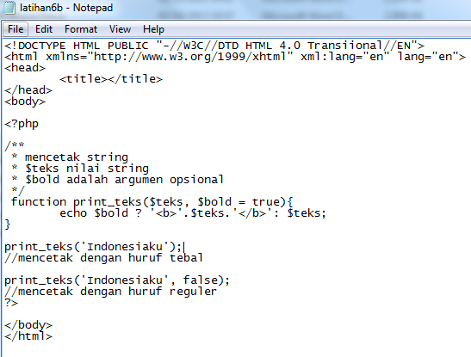

1. Output

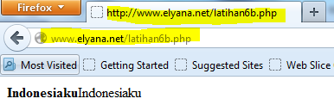

1. **STUDI KASUS**
2. Buat fungsi greeting yang menerima argumen integer jam (format 24 jam) dan mengembalikan nilai string (Selamat Pagi, Selamat Siang, atau Selamat Malam). Jika nilai tidak memenuhi maka akan mengembalikan string kosong.
3. **Kode Program**

<!DOCTYPE HTML PUBLIC "-//W3C//DTD HTML 4.0 Transitional//EN">

<html xmlns="http://www.w3.org/1999/xhtml" xml:lang="en" lang="en">

<head><title>STUDI KASUS NO 1.SALAM</title></head>

<body>

<?php

function tampil($data)

{

$jumlah=count($data);

$met=$data[rand(0,$jumlah)];

return ($met);

}

function salam()

{

$pagi=array("SELAMAT PAGI","GOOD MORNING");

$siang=array("SELAMAT SIANG","GOOD DAY");

$sore=array("SELAMAT SORE","GOOD AFTERNOON");

$malam=array("SELAMAT MALAM","GOOD NIGHT");

$greet=date('G');

if ($greet>=0 && $greet<10)

{ echo tampil($pagi); }

elseif ($greet>=10 && $greet<16)

{ echo tampil($siang); }

elseif ($greet>=16 && $greet<19)

{ echo tampil($sore); }

else

{ echo tampil($malam); }

}

?>

<html>

<head><title>SALAM YANG DIUCAPKAN</title></head>

<body><h1><?php salam(); ?></h1></body>

</html>

* **Output :**

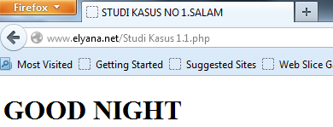

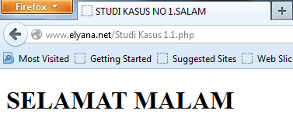

1. **Kode Program**

<!DOCTYPE html>

<html lang="en">

<head>

<title>STUDI KASUS NO 1.SALAM</title>

</head>

<body bgcolor="pink">

<center>

<h1>ELYANA FRISCA MONICA SI MONYET</h1>

<hr />

<?php

$d=date("G");

if ($d > "0" && $d < "6") {

echo "<<h1>Selamat Malam</h1>". date("G");

echo "<h2>Selamat Datang di www.emonnyet.net</h2>";

echo "<h3>Sekarang adalah hari ". date("l"). " tanggal ". date("d m Y");

echo "<br>Waktu menunjukkan pukul ". date("H:i"). " WIB";

}

elseif ($d > "6" && $d < "12") {

echo "<h1>Selamat pagi</h1>";

echo "<h2>Selamat Datang di www.emonnyet.net</h2>";

echo "<h3>Sekarang adalah hari ". date("l"). " tanggal ". date("d m Y");

echo "<br>Waktu menunjukkan pukul ". date("H:i"). " WIB";

}

elseif ($d > "12" && $d < "18"){

echo "<h1>Selamat Siang</h1>";

echo "<h2>Selamat Datang di www.emonnyet.net</h2>";

echo "<h3>Sekarang adalah hari ". date("l"). " tanggal ". date("d m Y");

echo "<br>Waktu menunjukkan pukul ". date("H:i"). " WIB";

}

else {

echo "<h1>Selamat Malam</h1>";

echo "<h2>Selamat Datang di www.emonnyet.net</h2>";

echo "<h3>Sekarang adalah hari ". date("l"). " tanggal ". date("d m Y");

echo "<br>Waktu menunjukkan pukul ". date("H:i"). " WIB";

}

?>

</center>

</body>

</html>

* **Output**

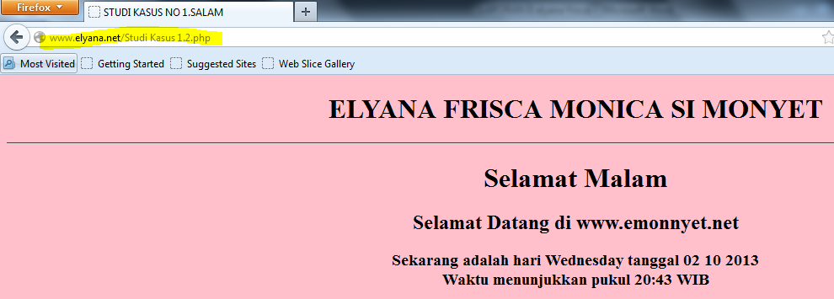

1. Buat fungsi sederhana untuk men-generate matriks sel pada tabel. Misalkan diberikan argumen 3 (baris) dan 4 (kolom), maka program akan menampilkan tabel berisi 3 baris dan 4 kolom sel.
2. Halaman untuk memasukkan kolom dan baris

* **Kode Program**

<!DOCTYPE HTML PUBLIC "-//W3C//DTD HTML 4.01 Transitional//EN" "http://www.w3.org/TR/html4/loose.dtd">

<html>

<head>

<title>STUDI KASUS NO.2 Generate Table</title>

<style type="text/css">

<!--

#apDiv1 {

position:absolute;

width:178px;

height:24px;

z-index:1;

left: 284px;

top: 189px;

}

.style1 {

color: red;

font-weight: bold;

}

-->

</style>

</head>

<body>

<form method="post" action="SK2B.php">

<h3 align="left" class="style1"><font color = "red" size = "25">INSERT BARIS & KOLOM</font></h3>

<div align="left">

<table width="500" border="10" bgcolor = "yellow">

<tr>

<td width="300" style="text-align:center"><font color = "green">Baris</font></td>

<td width="500"><strong>= </strong>

<input name="JumlahRow" type="text" id="JumlahRow" onKeyUp="getmax();" onfocus="this.select();"></td>

</tr>

<tr>

<td style="text-align:center"><label><font color = "green">Kolom</font></label></td>

<td><strong>= </strong>

<input name="JumlahColum" type="text" id="JumlahColum" onKeyUp="getmax();" onfocus="this.select();"></td>

</tr>

</table>

</div>

<div id="apDiv1">

<br/>

<input type="submit" name="Generate" value="NEXT">

<input type="reset" name="Reset" value="DELETE">

</div>

</form>

</body>

<script language="JavaScript" type="text/javascript">

<!--

function getmax() {

var R = parseInt(document.getElementById('JumlahRow').value);

var C = parseInt(document.getElementById('JumlahColum').value);

//var X = parseInt(document.getElementById('JumlahCell').value);

//var cellmax = document.getElementById('maxcells');

//var total = 'N/A';

//X = R * C;

//cellmax.value = new String(total);

}

//-->

</script>

</html>

1. Halaman hasil tabel

* **Kode Program**

<!DOCTYPE HTML PUBLIC "-//W3C//DTD HTML 4.01 Transitional//EN" "http://www.w3.org/TR/html4/loose.dtd">

<html>

<head>

<title>STUDI KASUS NO.2 Generate Table</title>

</head>

<body>

<div align="left">

<?php $rows = (int) $_POST["JumlahRow"]; ?>

<?php $columns = (int) $_POST["JumlahColum"]; ?>

<h3 align="left" class="style1"><font color = "violet" size = "20">HASIL TABELNYA</font></h3>

<strong><font color = "red">Jumlah baris yang dimasukkan </font></strong> <?php echo $rows; ?> <em><font color = "blue" >baris</font></em><br />

<strong><font color = "red">Jumlah kolom yang dimasukkan</font></strong> <?php echo $columns; ?> <em><font color = "blue" >kolom</font></em><br />

<br />

<br />

<?php

$width = $columns * 100;

echo "<table width=".$width." border=1>";

for($i=1; $i<=$rows; $i++) //membuat pengulangan baris sebanyak 20

{

echo "<tr>"; //mencetak baris (tag pembuka)

//disini mulai pengulangan kolom

for($j=1; $j<=$columns; $j++) //membuat pengulangan kolom sebanyak 10

{

echo "<td>Baris: $i<br />Kolom: $j</td>"; //mencetak kolom tabel

} //akhir pengulangan kolom

echo "</tr>"; //mencetak baris (tag penutup)

}

echo "</table>";

?>

</div>

</body>

</html>

1. **Output :**

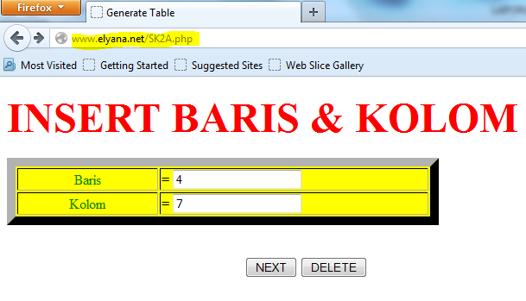



1. **TUGAS PRAKTIKUM**
2. Uraikan secara ringkas mengenai passing argumen di PHP dan berikan contoh passing by value dan by reference.

* ***Passing***argumen adalah variabel yang diberikan ke method dalam PHP, ada dua tipe data variabel *passing*pada method yaitu adalah***pass-by-value*** dan ***pass-by-reference***.

1. ***Passing By Value***

Variable yang diberikan oleh parameter hanya akan diolah didalam fungsi, variable yang berada diluar fungsi akan tetap. Dengan kata lain variable yang dipakai oleh suatu fungsi tidak akan mempengaruhi variable yang ada diluar. Semua nilai yang di-pass masuk atau keluar dari fungsi, artinya PHP membuat  kopian dari nilai original dan nilai kopian itulah yang kita akses  dan kita manipulasi, bukan nilai originalnya. Nilai original tidak akan berubah, walaupun telah dilakukan manipulasi pada nilai.

Ketika *pass-by-value* terjadi, method membuat sebuah salinan dari nilai variable yang dikirimkan ke method. Walaupun demikian, method tidak dapat secara langsung memodifikasi nilai variabel pengirimnya meskipun parameter salinannya sudah dimodifikasi nilainya di dalam method.

1. ***Passing By Reference***

Passing by reference kebalikan dari *Passing By Value*, hasil olahan yang telah diproses di dalam fungsi dapat digunakan di luar fungsi, dengan kata lain value yang di luar fungsi akan turut berubah seiring perubahan yang terjadi pada variable didalam fungsi. *Passing By Reference*memberikan nilai aslinya untuk diakses dan dimanipulasi. Untuk  mengubah jadi passing by value menjadi reference, kita hanya cukup menambahkan  operator '&' pada argumennya.

Ketika sebuah *pass-by-reference*terjadi, alamat memori dari nilai pada sebuah variabel dilewatkan pada saat pemanggilan method. Hal ini berarti bahwa method menyalin alamat memori dari variabel yang dilewatkan pada method. Ini tidak seperti pada pass-by-value, method dapat memodifikasi variabel asli dengan menggunakan alamat memori tersebut, meskipun berbeda nama variabel yang digunakan dalam method dengan variabel aslinya, kedua variabel ini menunjukkan lokasi dari data yang sama.

1. **Contoh passing by value**

* **Kode Program**

<!DOCTYPE HTML PUBLIC "-//W3C//DTD HTML 4.0 Transitional//EN">

<html xmlns="http://www.w3.org/1999/xhtml" xml:lang="en" lang="en">

<head>

<title>Tugas No.1 Pass By Value</title>

</head>

<body>

<p><font color = "blue" size = "5">PROGRAM BY VALUE</font></p>

<?php

function jumlah($nilai) {

$nilai++;

}

$input=8;

jumlah($input);

echo $input;

?>

</body>

</html>

* **Keterangan :**

Pada jumlah function jumlah($nilai)dipanggil, fungsi tersebut akan memasukkan nilai dari variabel $input kedalam argumennya, jadi disini argumen fungsi jumlah adalah 5. Selanjutnya PHP meng-copy nilai asli tersebut, kemudian hasil copy-nya digunakan untuk proses manipulasi fungsi, sedangkan nilai yang asli dibiarkan tidak berubah. Proses manipulasinya yaitu:

$nilai++;

$nilai = $nilai + 1  
$nilai = 5

Untuk output,  
echo $input;   
  
nilai variabel $input yang diambil adalah nilai variabel aslinya, sehingga hasil manipulasi fungsi tadi tidak dipakai, karena bukan nilai asli.

* **Output**

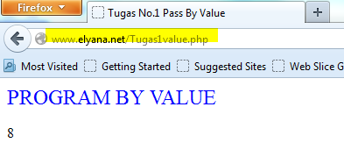

1. **Contoh passing by reference**

* **Kode Program**

<!DOCTYPE HTML PUBLIC "-//W3C//DTD HTML 4.0 Transitional//EN">

<html xmlns="http://www.w3.org/1999/xhtml" xml:lang="en" lang="en">

<head>

<title>Tugas No.1 Pass By Reference</title>

</head>

<body>

<p><font color = "red" size = "5" >PROGRAM BY REFERENCE</font></p>

<?php

function jumlah(&$nilai) {

$nilai++;

}

$input=8;

jumlah($input);

echo $input;

?>

</body>

</html>

* Keterangan :

nilai yang diakses & dimanipulasi adalah nilai aslinya, dengan begitu hasil manipulasi fungsilah yang gunakan sebagai outputnya

* **Output**

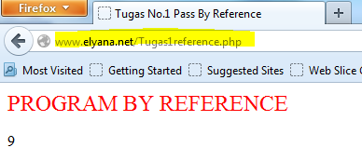

1. Buat program sederhana untuk men-generate sel tabel secara fleksibel. Tekniknya, buat sebuah fungsi yang menerima argumen berupa jumlah sel dan jumlah kolom. Jadi, pembentukan sel tabel didasarkan pada nilai jumlah sel dan jumlah kolom yang diberikan. Sebagai contoh, hasil program dengan argumen 12 (sel) dan 3 (kolom).
2. **Kode program input tabel :**

<!DOCTYPE HTML PUBLIC "-//W3C//DTD HTML 4.01 Transitional//EN" "http://www.w3.org/TR/html4/loose.dtd">

<html>

<head>

<title>TUGAS PRAKTIKUM NO.2 TABEL FLEKSIBEL</title>

<style type="text/css">

<!--

#apDiv1 {

position:absolute;

width:178px;

height:24px;

z-index:1;

left: 284px;

top: 189px;

}

.style1 {

color: red;

font-weight: bold;

}

-->

</style>

</head>

<body>

<form method="post" action="Tugas2B.php">

<h3 align="left" class="style1"><font color = "orange" size = "25">TABEL OTOMATIS</font></h3>

<div align="left">

<table width="500" border="10" bgcolor = "pink">

<tr>

<td style="text-align:center"><label><font color = "red">Kolom</font></label></td>

<td><strong>= </strong>

<input name="JumlahColum" type="text" id="JumlahColum" onKeyUp="getmax();" onfocus="this.select();"></td>

</tr>

<tr>

<td style="text-align:center"><font color = "red">Sel Total</font></td>

<td><strong>= </strong>

<input name="JumlahCell" type="text" id="JumlahCell" onKeyUp="getmax();" onFocus="this.select();"></td>

</tr>

</table>

</div>

<div id="apDiv1">

<br/>

<br/>

<br/>

<input type="submit" name="Generate" value="NEXT">

<input type="reset" name="Reset" value="DELETE">

</div>

</form>

</body>

</html>

1. **Kode program hasil tabel :**

<!DOCTYPE HTML PUBLIC "-//W3C//DTD HTML 4.01 Transitional//EN" "http://www.w3.org/TR/html4/loose.dtd">

<html>

<head>

<title>TUGAS PRAKTIKUM NO.2 TABEL FLEKSIBEL</title>

</head>

<body>

<div align="left">

<?php

//$rows = 1;

$columns = 1;

$cells = 1;

?>

<?php //$rows = (int) $_POST["JumlahRow"]; ?>

<?php $columns = (int) $_POST["JumlahColum"]; ?>

<?php $cells = (int) $_POST["JumlahCell"]; ?>

<h3 align="left" class="style1"><font color = "red" size = "20">HASIL TABEL OTOMATIS</font></h3>

<strong><font color = "blue">Jumlah kolom yang dimasukkan </font></strong> <?php echo $columns; ?> <em><font color = "green">kolom</font></em><br />

<strong><font color = "blue">Jumlah cells yang dimasukkan </font></strong> <?php echo $cells; ?> <em><font color = "green">sel</font></em><br />

<br />

<br />

<?php

$width = $columns * 75;

echo "<table width=".$width." border=1>";

$cel = 1;

while ($cel <= $cells)

{

echo "<tr>"; //cetak baris

$cl = 0;

while ($cl < $columns)

{

if ($cel <= $cells)

{

echo "<td><div align=center>".$cel."</div></td>"; //cetak kolom

$cel++;

}

$cl++;

}

echo "</tr>";

}

echo "</table>";

?>

</div>

</body>

</html>

1. **Hasil**

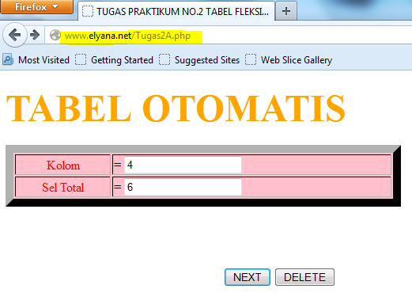

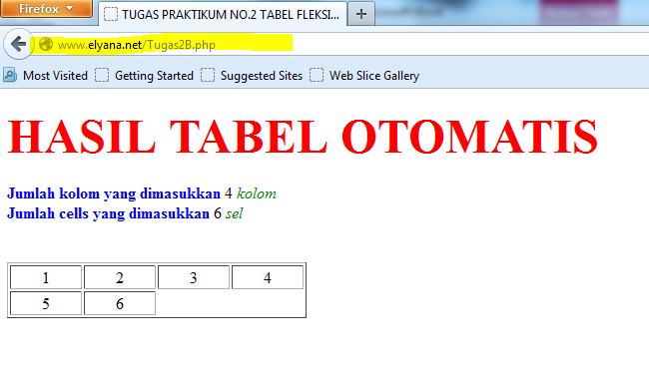

**KESIMPULAN**

1. **PHP**

* PHP 🡪 Merupakan singkatan recursive dari PHP : Hypertext Prepocessor

Pertama kali dibuat oleh Rasmus Lerdorf pada tahun 1994.

* Harus ditulis di antara tag :

**<? dan ?>**

**<?php dan ?>**

**<script language=”php”> dan </script>**

**<% dan %>**

* Setiap satu statement (perintah) biasanya diakhiri dengan titik-koma (;)
* CASE SENSITIVE untuk nama identifier yang dibuat oleh user (berupa variable, konstanta, fungsi dll), namun TIDAK CASE SENSITIVE untuk identifier built-in dari PHP. Jadi :

**$nama ≠ $Nama ≠ $NAMA**

**hitungLuas() ≠ HitungLuas()**

**echo = ECHO**

**while = WHILE**

1. **Variabel**

* Digunakan untuk menyimpan sebuah value, data atau informasi
* Nama variabel diawali dengan tanda $
* Panjang tidak terbatas
* Setelah tanda $ diawali oleh huruf atau under-scrore (_). Karakter berikutnya bisa terdiri dari huruf, angka, dan karakter tertentu yang diperbolehkan (karakter ASCII dari 127-255).
* Bersifat case-sensitive.
* Tidak perlu dideklarasikan.
* Tidak boleh mengandung spasi.

1. **Tipe Data**

